Справка о проведении Всероссийской акции «СТОП ВИЧ/СПИД»
в МБОУ СОШ с.Торгалыг

02 декабря 2021г. в МБОУ СОШ с.Торгалыг в рамках Всероссийской акции «СТОП ВИЧ/СПИД», приуроченной к Всемирному дню борьбы со СПИДом проведена квест-игра «Предупрежден-вооружен», среди учащихся 8-11 классов. Цель игры: профилактика ВИЧ/СПИДа среди несовершеннолетних. Всего участвовали 16 учащихся и 5 педагогов.
В тот же день провели акцию «Красная ленточка», направленная на профилактику ВИЧ инфекции и развитие толерантности по отношению к людям, живущим с ВИЧ.

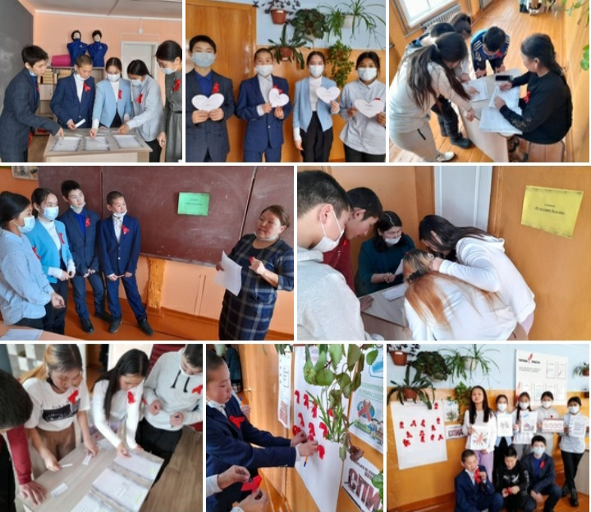
03 декабря 2021г. провели классные часы в 10-11 классах «Что я должен знать о СПИДе». Охват – 15 учащихся, 2 педагога.
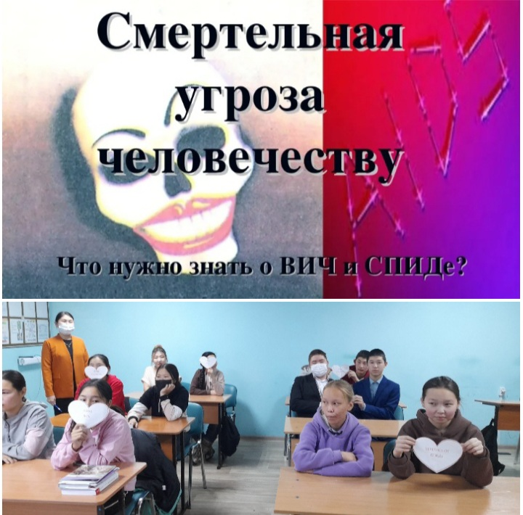
Справку составила ЗДВР: Доржу А.А.
03.12.2021г.

